新北市立圖書館電子資源推廣活動－江子翠分館公共資源教學再利用
- 活動目的：提供公共圖書館優質電子資源作為學校教學資源，以達到資源共享的目的。
- 提供之電子資源：公視公播網內所有資源（共1000多集節目），因電子資源僅有授權公播者才能作為公開播放使用，所以目前本館僅有公視公播網可提供使用，而且需本館以活動方式辦理使用，讀者不能自行在公開場合播放。
分類 | 節目名稱  (每個節目都有多集影片)
優質戲劇館 | 公視人生劇展、公視學生劇展、連續劇、公視新創電影
紀錄片及環境教育館 | 紀錄觀點、我們的島、生態紀錄片、紀錄片
生活與人文館 | 祖孫玩很大、探索新美台灣、誰來晚餐、公視藝文大道、浩克漫遊、台灣心動線、節氣好生活、藝數狂潮、前輩,好樣的!、勝利催落去、爸媽囧很大、台灣人沒在怕、以藝術之名：台灣視覺藝術、健康搜查隊、好好吃食驗室、人間相對論、穿越藝次元、文學風景
兒童少年館 | 一字千金、流言追追追、下課花路米、成語賽恩思、老師您哪位、其他兒童節目…

公視公播網畫面
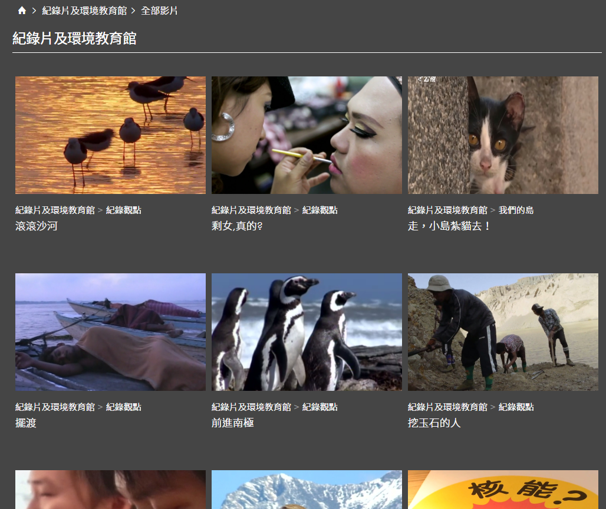
- 活動方式：由學校或老師向圖書館申請電子資源公開使用，以電話或填寫登記表並EMAIL至aa7753@ntpc.gov.tw登記皆可，在登記使用時段會有圖書館館員到場協助電子資源使用，並向老師及學生簡單介紹圖書館其他電子資源的利用。
- 申請期間：107年10-12月隨時受理申請
- 基本配備:教室要有可連網路的電腦及投影設備，老師需要有本館借閱證號方能借用電子資源。
- 聯絡方式: 新北市立圖書館板橋江子翠分館 周小姐22534412分機20，電子信箱cad2170109@ntpc.gov.tw

新北市立圖書館電子資源公播使用登記表
申請學校 |  | 申請人
申請人聯絡電話 |  | 申請人聯絡EMAIL
使用地點  （請填哪間教室） |  | 使用時段
使用的電子資源內容（請寫節目名稱和集數，如無集數則寫名稱）
請填寫完成後EMAIL至電子信箱cad2170109@ntpc.gov.tw，如太久沒收到EMAIL回覆請電洽新北市立圖書館板橋江子翠分館 周小姐22534412分機20。

